**Отчет**

**о проведении мероприятий, посвященных Дню солидарности в борьбе с терроризмом**

**и 16-летию Бесланской трагедии**

**в МКОУ «Икринская СОШ» 9.09.2020г.**

Во исполнение п. 2.1.1 Плана мероприятий Министерства образования и науки РД по реализации в 2020 коду Комплексного плана противодействия идеологии терроризма в РФ на 2019-2023 годы в РД на 2020 год, в связи с 16-летием Бесланской трагедии, с целью профилактики экстремистских отношенийи противодействия терроризму был разработан план мероприятий, согласно которому были проведены различные мероприятия. Во дворе школы в 9.00 ч. состоялся митинг, в котором приняли участие учащиеся 8-11 классов. В траурном мероприятии перед учащимися выступили директор школы Шихкеримов Фарман Шихкеримович.

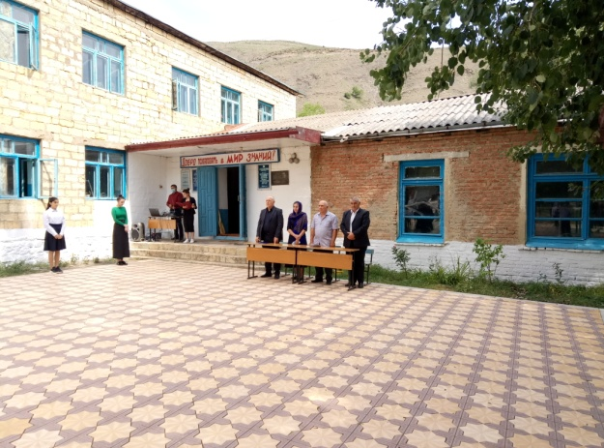 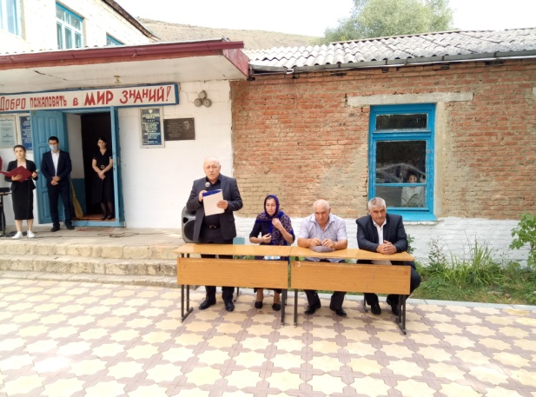

Он рассказал, что страшная трагедия Беслана стала новой точкой отсчета в истории России, которая не слышала ничего подобного. 1 сентября- день, который с нетерпением ждут мальчишки и девчонки, это день, когда дети строят планы на будущее, в ожидании радостных событий и встреч в своей школьной жизни, для 186 школьников Беслана завтра не наступит никогда. Дети с замиранием сердца слушали выступающих, смотрели электронные презентации, видеофильмы и ролики о тех страшных днях. «Всем миром против терроризма» , так назывался видеофильм про терроризм для учащихся старшего школьного возраста. На торжественном митинге «Минутой молчания» почтили память о жертвах Бесланской трагедии. В рамках этого мероприятия была также проведена торжественная линейка, посвященная открытию мемориальной доски Герою России Батманову Зейнудину Лукмановичу.

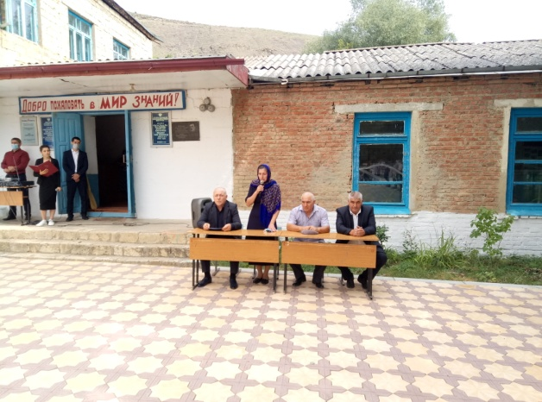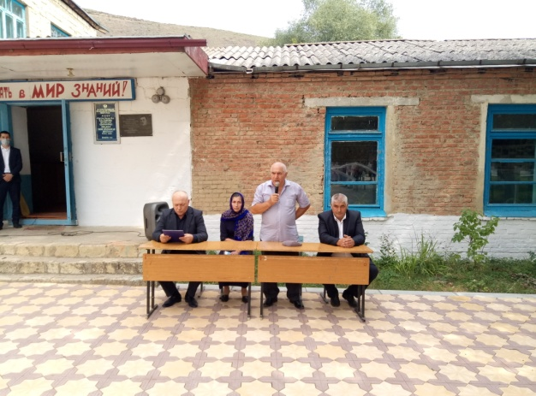

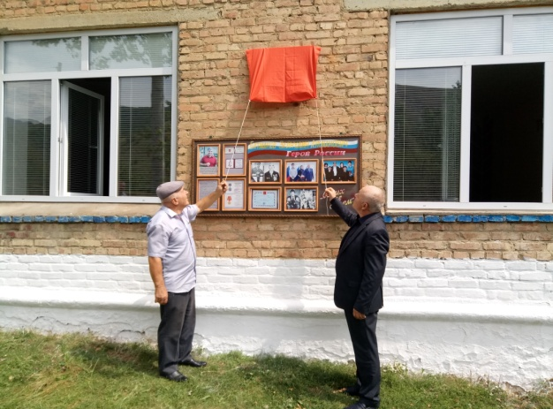 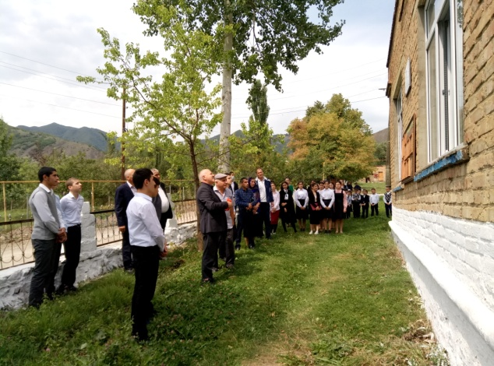

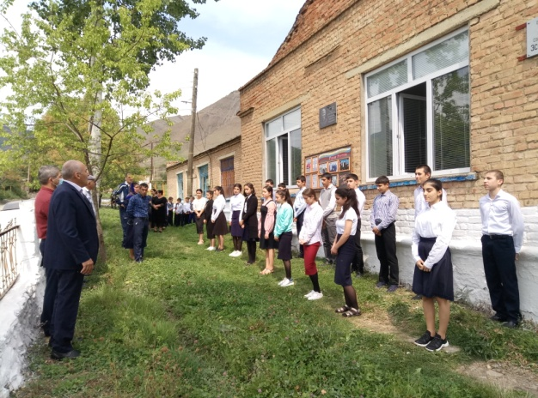 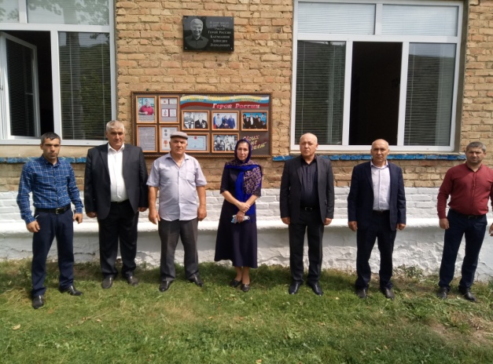

«Нет терроризму!» - в классах были развешаны плакаты, листовки, направленные на пропаганду толерантных взаимоотношений среди учащихся.

«Памяти Беслана» так называлась выставка книг и материалов для читателей школьной библиотеки.

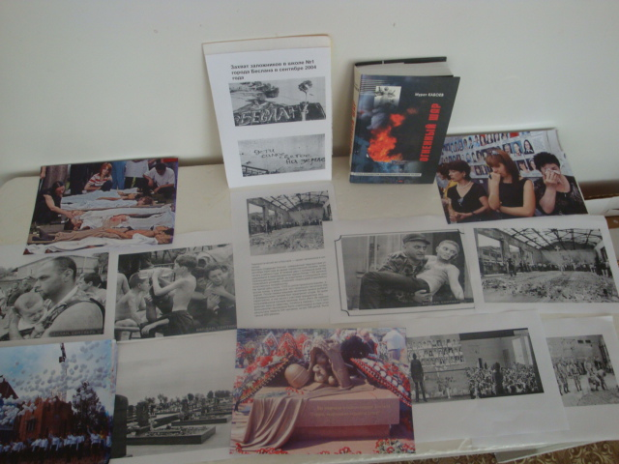

Уроки Мира « Наш мир без терроризма» во всех классах проведены классными руководителями.

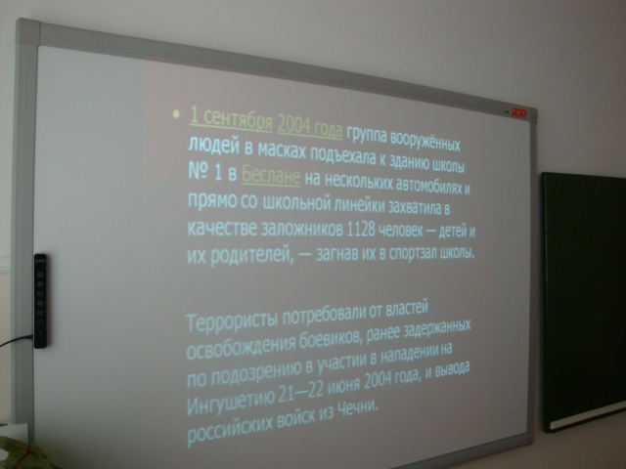

**Классный час в 6 классе**

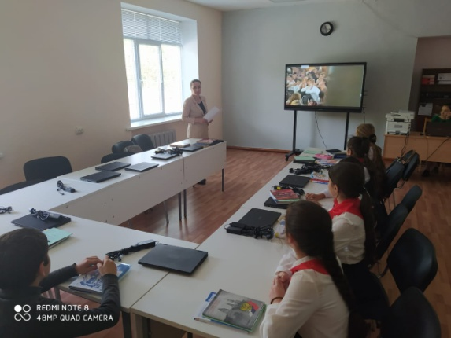 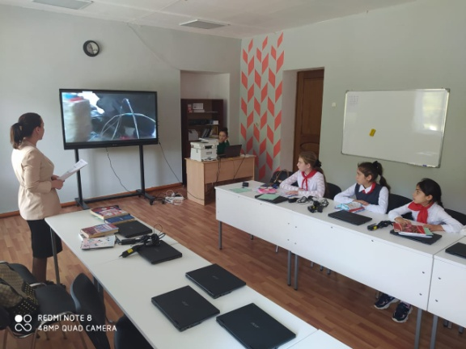

**Классный час в 10 классе**

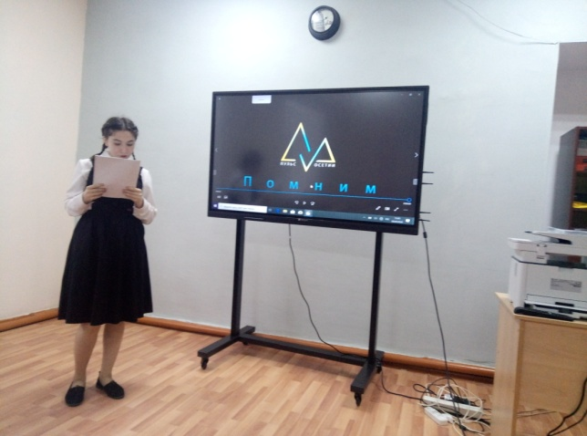 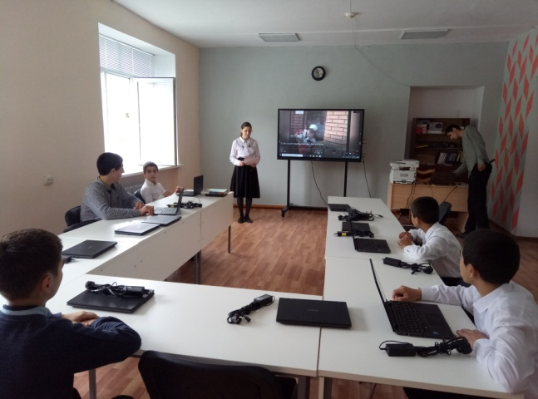

Важно помнить, что с терроризмом следует не только и не столько бороться, сколько предупреждать его возникновение. Не ради красивых слов мы говорим о необходимости уважения культурных и конфессиональных особенностей, права на сохранение мира для всех народов, населяющих Россию. Только толерантность и взаимоуважение позволят предупредить разрастание социальной базы терроризма и лишат преступников надежды на поддержку в обществе. Это лучшая профилактика экстремистских настроений.

Сегодня весь мир должен объединиться в борьбе с жестокостью и терроризмом. Ведь чужой беды не бывает, горе не имеет национальных и религиозных различий. **Нужно помнить, что в наших собственных силах обезопасить себя и окружающих!**